Муниципальное бюджетное дошкольное образовательное учреждение
« Детский сад № 202»

Памятка для родителей

«Воспитание у детей знаний, о правилах дорожного движения»

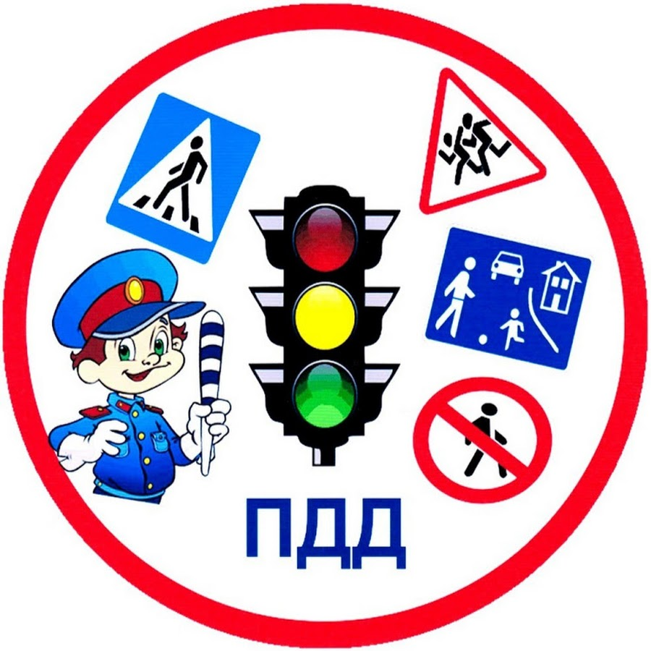

Подготовил
Воспитатель:
Голенко Н.А.

Буденновск, 2022г.


С каждым годом интенсивность движения транспорта на дорогах возрастает, вместе с этим увеличивается количество дорожно-транспортных происшествий с участием детей.

Причиной этого, чаще всего являются сами дети. Приводит к этому незнание элементарных основ правил дорожного движения, безучастное отношение взрослых. Недостаточный уровень поведения взрослых на улице, приводит к таким же явлениям и у детей. Поэтому работа по этой теме должна идти параллельно – с детьми и родителями.
Улица для ребенка – это яркий, манящий и разнообразный мир, который привлекает внимание. Это же так интересно – движущиеся разнообразные машины, пешеходы, различные здания. А ведь именно здесь наших детей подстерегает опасность.
Каждый родитель должен своевременно обучить детей умению ориентироваться в дорожной ситуации, воспитывать у ребенка потребность быть на улице дисциплинированным и внимательным, осторожным и осмотрительным.
Для этого надо так знакомить детей с правилами дорожного движения и безопасного поведения на улице, чтобы они строго соблюдать их, став школьниками.
Только единые требования, предъявляемые к детям со стороны педагогов и родителей, будут способствовать успешному овладению детьми азбукой дорожного движения.

Мамы и папы! Всегда ли вы подаете ребенку пример соблюдения правил безопасного перехода улиц и перекрестков, посадки в трамвай, автобус, обхода этих транспортных средств на остановках?
Помните! Нарушая правила дорожного движения, вы как бы негласно разрешаете нарушать их своим детям.

Научите ребенка:
- не спешить при переходе улицы;
- переходить дорогу лишь тогда, когда обзору ничто не мешает;
- прежде чем перейти, дождаться, чтобы транспорт отъехал от остановки.
- Воспитывайте у ребенка умение быть бдительным на улице. Так, оказавшись рядом со стоящим автобусом, предложите ребенку приостановиться, внимательно осмотреться, не приближается ли машина. Объясните ему, какая опасность может ожидать пешехода, если он внезапно выходит из-за стоящего транспорта на проезжую часть.
- Большую помощь в закреплении у детей знаний правил дорожного движения окажут игры. Сделайте из кубиков и разноцветной бумаги дома, тротуары и мостовые, пешеходов, игрушечный транспорт. На таком макете вы можете с ребенком разыгрывать различные дорожные ситуации, благодаря которым он более прочно и осмысленно усвоит правила поведения на улице.

Детские художественные произведения по теме для прочтения детям с последующей беседой о прочитанном:
- - «Скверная история», «Дядя Степа – милиционер» С. Михалкова,
- - «Машины на нашей улице» М. Ильина и Е. Сегала,
- - «Знакомьтесь, автомобиль», «Законы улиц и дорог», «Дорожная грамота» И. Серякова;
- - «Посмотрите, постовой», «Это улица моя» Я. Пищумова

Используйте прогулки с детьми для объяснения им правил безопасности на улицах. С этой целью полезно:
- понаблюдать за работой светофора, обратив внимание ребенка на связь между цветами на светофоре и движением машин;
- показать знаки, указатели дорожного движения, рассказать об их значении;
- предлагать ребенку самому найти дорогу домой, когда вы берете его с собой, отправляясь в магазин, гулять и т.п.
- обращаться к ребенку с вопросами: как, по его мнению, следует поступить на улице в том, или ином случае, что означает тот или иной дорожный знак.

Уважаемые родители! Не жалейте времени на уроки поведения детей на улице! Если вы купили ребенку велосипед, то надо объяснить ему правила дорожного движения, требуя их неукоснительного выполнения. Ребенок должен усвоить – кататься на велосипеде можно только в отведенных для этого местах: дворах, парках и на площадках. Помните, что езда на велосипеде по дорогам запрещена детям до 14 лет. Нельзя сажать на раму или багажник, катая его на своем велосипеде. Для ребенка на велосипедной раме позади руля должны быть сделаны специальное седло и подножки.

К моменту поступления ребенка в школу он должен четко усвоить и соблюдать следующие правила поведения на улице и в транспорте:
- играй только в стороне от дороги;
- переходи улицу там, где обозначены указатели перехода, где нет – на перекрестках по линии тротуаров;
- переходи улицу только шагом, не беги;
- следи за сигналом светофора;
- посмотри при переходе дороги сначала налево, потом направо;
- не пересекай путь приближающемуся транспорту;
- машины, стоящие на дороге у тротуара или обочины, автобусы обходи сзади;
- трамвай всегда обходи спереди;
- входи в любой транспорт и выходи из него только тогда, когда он стоит, нельзя прыгать на ходу;
- не высовывайся из окна движущегося транспорта;
- не выезжай на велосипеде на проезжую часть;
- если ты потерялся на улице, не плачь, попроси взрослого или милиционера помочь тебе, назови свой домашний адрес;

Как научить детей безопасному поведению на улице? Одними предостережениями «будь осторожен» делу существенно не поможешь. Необходима повседневная тренировка движения, внимания ребенка в сочетании с постоянным личным примером родителей. Лишь в этом случае у детей могут выработаться твердые навыки безопасного поведения на улице.

Важно воспитать у детей следующие виды навыков:

- Навык наблюдения. Ребенок должен научиться видеть предметы, закрывающие обзор проезжей части, как предметы опасные или скрывающие опасность. Ребенок должен научиться видеть факторы, отвлекающие его внимание, как сигналы опасности.
- Навык спокойного, достаточно уверенного поведения на улице. Этот навык очень важен для ребенка; взрослый, идя по улице с сыном или дочерью не должен поддаваться волнению или спешке.
- Навык переключения на улицу. Замедлять движение, останавливаться, выдерживать определенную паузу для психологического переключения с пешеходом в опасную зону, здесь пример родителей имеет решающее значение.
- Навык переключения на самоконтроль. Попав на проезжую часть, ребенок должен следить за своим поведением, правильно оценивать дорожную обстановку.

